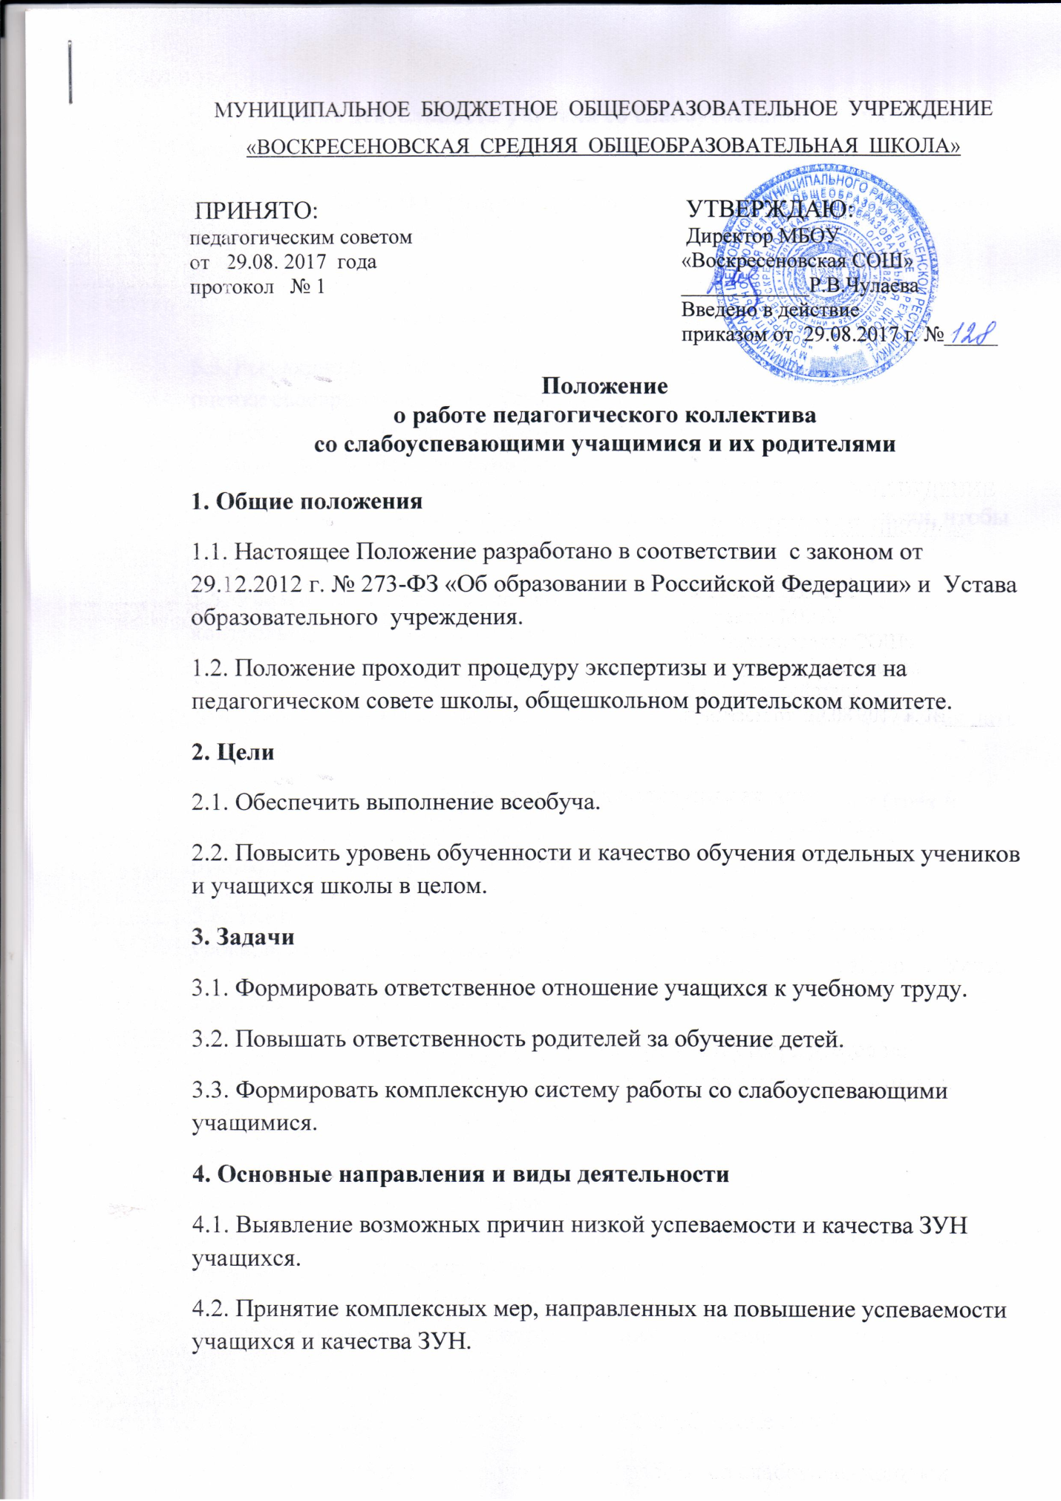

4.2. Принятие комплексных мер, направленных на повышение успеваемости учащихся и качества ЗУН.

**5. Программа деятельности учителя со слабоуспевающим учащимся и его родителями**

5.1. Учитель в начале года проводит диагностику с целью выявления уровня обученности учащегося.

5.2. Учитель использует на уроках различные виды опроса (устный, письменный, индивидуальный и др.) для получения объективного результата.

5.3. Регулярно и систематически опрашивает обучающихся, выставляет оценки своевременно, не допуская их скопления в конце четверти, когда ученик уже не имеет возможности их исправить (количество учащихся, опрошенных на уроке, должно быть не менее 30%).

5.4. Комментирует оценку ученика (необходимо отмечать недостатки, чтобы ученик мог их устранять в дальнейшем).

5.5. Учитель должен ликвидировать пробелы в знаниях, выявленные в ходе контрольных работ, после чего провести повторный контроль знаний.

5.6. Учитель-предметник обязан определить сроки, в течение которых слабоуспевающий учащийся должен освоить тему; в случае затруднения дать консультацию.

5.7. Если наблюдается скопление неудовлетворительных оценок (трех и более), учитель-предметник обязан поставить в известность классного руководителя или родителей ученика о низкой успеваемости.

5.8. Учитель не должен снижать оценку учащемуся за плохое поведение на уроке, в этом случае необходимо использовать другие методы воздействия.

5.9. Если п.п. 5.1-5.8 выполнены, но положительный результат отсутствует, учитель докладывает администрации школы о низкой успеваемости учащегося и о проделанной работе в следующей форме (приложение 1):

**6. Программа деятельности классного руководителя**

6.1. Классный руководитель обязан выявлять причины неуспеваемости учащегося через индивидуальные беседы; при необходимости обращаться к психологу, социальному педагогу; использовать анкетирование учащихся и родителей, собеседование. К возможным причинам неуспеваемости можно отнести пропуск уроков (по уважительной или неуважительной причине), недостаточную домашнюю подготовку, низкие учебные способности, нежелание учиться, недостаточную работу на уроке, высокий уровень сложности материала и т. д.

6.2. Если слабая успеваемость является следствием пропуска уроков, классный руководитель должен выяснить их причины (уважительные, неуважительные).

Уважительными причинами считаются:

болезнь, подтвержденная справкой от врача;

участие в мероприятиях, подтвержденное справками, вызовами, приказом учреждений-организаторов;

освобождение от урока в случае плохого самочувствия (справка выдается медработником) с предупреждением учителя-предметника или классного руководителя;

семейные обстоятельства (по заявлению на имя директора ОУ).

Неуважительными причинами считаются пропуски урока или уроков без соответствующих документов, подтверждающих уважительную причину отсутствия учащегося.

Классный руководитель должен немедленно проинформировать родителей о пропуске уроков через запись в дневнике (если случай единичный), беседу с родителями (если пропуски неоднократные), через совет профилактики (если пропуски систематические).

6.3. В случае выявления недобросовестного выполнения домашнего задания или недостаточной работы на уроке классный руководитель обязан провести профилактическую работу с родителями ученика, обращаясь за помощью к социальному педагогу или психологу в случае уклонения родителей от своих обязанностей.

6.4. В случае жалобы ученика на завышение объема домашнего задания классный руководитель обязан обсудить вопрос с учителем-предметником или обратиться к заместителю директора по УВР, чтобы проверить соответствие объема домашнего задания нормам.

6.5. В случае если п.п. 6.1-6.4 выполнены, но положительный результат отсутствует, классный руководитель ставит об этом в известность администрацию школы и обращается с ходатайством о проведении педсовета по вопросу неуспеваемости конкретного учащегося.

**7. Программа деятельности ученика**

7.1. Ученик обязан выполнять домашние задания, своевременно представлять учителю на проверку письменные задания.

7.2. Ученик обязан работать в течение урока и выполнять все виды упражнений и заданий на уроке.

7.3. Ученик, пропустивший занятия (по уважительной или без уважительной причины), обязан самостоятельно изучить учебный материал. В случае затруднения он может обратиться к учителю за консультацией.

**8. Программа деятельности родителей**

8.1. Родители обязаны являться в школу по требованию педагога или классного руководителя.

8.2. Родители обязаны контролировать выполнение учеником домашнего задания и его посещение школой.

8.3. В случае отсутствия ребенка на уроках по болезни или другим уважительным причинам родители обязаны помогать ребенку в освоении пропущенного учебного материала путем самостоятельных занятий или консультаций с учителем-предметником.

8.4. Родители имеют право обращаться за помощью к классному руководителю, психологу, социальному педагогу, администрации школы.

8.5. В случае уклонения родителей от своих обязанностей на ученика и его родителей оформляются материалы в комиссию по делам несовершеннолетних и защите прав детей с целью принятия административных мер.

**9. Программа деятельности социального педагога**

9.1. Социальный педагог обязан провести индивидуальную беседу с учащимся с целью выявления возможных причин неуспеваемости.

9.2. При необходимости специалист посещает квартиру ученика, составляет акт обследования.

9.3. Социальный педагог должен держать на особом контроле посещение уроков слабоуспевающими учащимися. В случае систематических пропусков без уважительной причины и по решению педсовета учащийся ставится на внутришкольный учет, о чем в обязательном порядке информируются родители.

**10. Программа деятельности школьного психолога**

10.1. В случае обращения классного руководителя по вопросу выявления причин низкой успеваемости учащегося школьный психолог определяет систему методик, позволяющих выявить эти причины, и проводит диагностику.

10.2. По результатам диагностики школьный психолог составляет аналитическую справку и информирует классного руководителя и администрацию.

10.3. Психолог дает рекомендации классному руководителю и учителям-предметникам по вопросу индивидуального развития конкретного ребенка.

**11. Программа деятельности администрации школы**

11.1. Администрация школы организует работу педсовета по вопросу неуспеваемости.

11.2. Контролирует деятельность всех звеньев учебного процесса по работе со слабоуспевающими учащимися.

11.3. Составляет аналитическую справку по итогам года о работе педагогического коллектива со слабоуспевающими учащимися.

**12. Контроль соблюдения данного Положения**

12.1. Ежедневный контроль осуществляет классный руководитель, учителя-предметники, родители.

12.2. Общий контроль осуществляют социальный педагог и заместитель директора по УВР. (*Приложение* *2)*

Приложение 1

|  |  |  |  |  |  |  |  |  |
| --- | --- | --- | --- | --- | --- | --- | --- | --- |
| Ф. И. ученика | Причины неуспеваемости (учитель указывает самостоятельно выявленные причины) |  | Использованы виды опроса | Формы ликвидации пробелов | Сроки сдачи материалов | Информация классному руководителю (дата) | Информация родителям (дата) | Результат работы |

Приложение 2

**Психолого-педагогическая характеристика учащегося   
(составляет классный руководитель)**

на ученика_класса_(Ф. И.)

Классный руководитель_(Ф. И. О.)

1. Характеристика познавательной деятельности учащегося

1.1. Мотивация к учебной деятельности: (поставьте "галочку напротив верного утверждения)

сформирована □

сформирована недостаточно □

не сформирована □

1.2. Устойчивость внимания: высокая / средняя / низкая (нужное подчеркнуть).

1.3. Характеристика процессов запоминания и сохранения учебного материала (поставьте знак "+" в нужной строке):

1.4. Трудности в усвоении учебного материала: нет / есть (нужное подчеркнуть). Если есть, укажите, какие__________________________________________________.

1.5. Успешность в освоении различных форм обучения: (поставьте "галочку напротив верного утверждения)

более успешен при письменных работах □

более успешен при устных опросах □

успешен в обеих формах □

неуспешен в обеих формах □

2. Характеристика личности учащегося

2.1. Положительные черты характера ученика:

2.2. Какие черты характера ученика внушают опасения:

2.3. Наличие отклонений в поведении: есть / нет (нужное подчеркнуть)

Если есть, укажите какие:_.

3. Сведения о семье учащегося

3.1. Семья полная / неполная (нужное подчеркнуть). Кто из родителей отсутствует:_.

3.2. Количество детей в семье:_.

3.3. Национальность:_.

3.4. Социально благополучная / неблагополучная.

4. Особенности внимания: (поставьте "галочку напротив верного утверждения)

часто "отсутствует" на уроке □

не слышит вопроса □

внимание кратковременное □

периодически включается в урок □

стабильно удерживает внимание □

другое:_.

5. Учебная активность: (поставьте "галочку напротив верного утверждения)

пассивен □

отвечает, если спрашивают □

активно участвует в работе □

чрезмерно активен, переключает внимание на себя □

часто дает неправильные ответы □

другое:_.

6. Заинтересованность в учебной деятельности: (поставьте "галочку напротив верного утверждения)

большую часть времени занимается своими делами, рисует и т. д. □

общается с другими учениками, отвлекает их □

переключает на себя внимание □

включается в обучение на отдельных темах □

постоянно активно и творчески работает с материалом урока □

другое:_.

7. Степень усвоения материала: (поставьте "галочку напротив верного утверждения)

усваивает не с первого раза и с трудом □

сразу понимает, но для закрепления требуются дополнительные усилия □

быстро усваивает материал и легко формирует навык □

другое:_.

8. Темп деятельности: (поставьте "галочку напротив верного утверждения)

медленный □

средний □

быстрый □

неравномерный □

другое:_.